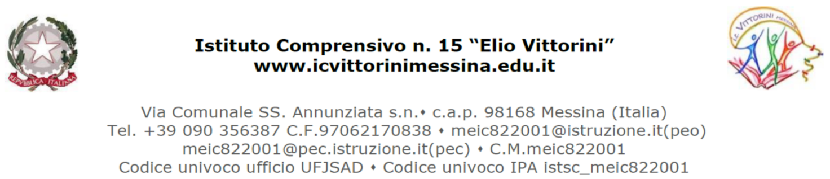
RELAZIONE FINALE COORDINATA
SCUOLA PRIMARIA
A.S. 202../202..
CLASSE …… SEZIONE ….
Il Consiglio di classe si è proposto una comune azione didattico-educativa atta a sostenere, recuperare, ampliare, potenziare e consolidare le conoscenze e le abilità di ogni singolo alunno, ispirandosi alle linee di fondo definite nelle singole programmazioni curriculari e nel P.T.O.F. deliberato dal COLLEGIO DOCENTI.

COMPOSIZIONE DELLA CLASSE AL TERMINE DELL’ANNO SCOLASTICO
Alunni: N. |  | Maschi: N. | Femmine: N. |  | Diversamente abili: N.  DSA: N.  BES: N.
Ritirati o trasferiti nel corso dell’anno: N. |  |  | Sopraggiunti da stesso/diverso Istituto: N.

SITUAZIONE DELLA CLASSE
Dal registro di classe risulta che la frequenza degli alunni è stata ……. (regolare, assidua, non del tutto regolare ecc.)

In relazione al percorso didattico programmato per la classe:
- N° alunni che hanno seguito la programmazione del P.E.I. (Piano Educativo Individualizzato);
- N° alunni che hanno seguito un P.D.P. (Piano Didattico Personalizzato)

Gli insegnanti, per il percorso di apprendimento della classe, hanno attivato: attività di potenziamento; interventi individualizzati dell’insegnante di sostegno; attività per gruppi di lavoro; metodologie didattiche diversificate; strategie compensative e dispensative.

Gli alunni hanno partecipato ai seguenti progetti e laboratori:
- Progetto “…..”
- Laboratorio con l’associazione “…”
- Ecc.
Le uscite didattiche sono state le seguenti:
- Gita presso …… svoltasi il giorno …..
- Uscita sul territorio presso….. il giorno …..
- Ecc.

RAPPORTI SCUOLA-FAMIGLIA
I colloqui con le famiglie si sono svolti nei mesi di ……..
L’assemblea con le famiglie si è tenuta il giorno …… in occasione dell’elezione del rappresentante dei genitori e per discutere dei seguenti argomenti: …… (andamento generale della classe, presentazione dei libri di testo, illustrazione del materiale scolastico individuale e comune, presentazione di progetti ed uscite didattiche ecc.):
Si sono altresì tenute n°…. riunioni di interclasse con i rappresentanti dei genitori, in data …….
La partecipazione e la collaborazione delle famiglie si è rivelata …… (costante, proficua, costruttiva, talvolta poco rispettosa dei reciproci ruoli, a tratti poco costruttiva, conflittuale, diversificata, buona, discreta, soddisfacente ecc.)

SITUAZIONE FINALE
Il livello complessivo degli apprendimenti raggiunto è (alto; medio/alto; medio; medio/basso; basso).
I mezzi per individuare le fasce di livello sono stati:
- Prove strutturate
- Verifiche scritte, orali, operative
- Conoscenze pregresse
- Osservazioni sistematiche.
Livelli | Profilo dell'alunno (In base ad abilità, conoscenze, competenze, impegno e autonomia) | n. alunni | Interventi e Strategie Didattiche
Livello avanzato  9/10 | L'alunno/a porta a termine compiti in situazioni note e non note, mobilitando una varietà di risorse. Mostra un impegno costante, un'ottima autonomia e un metodo di lavoro personale e produttivo. | n. .. | -Attività di ricerca individuali e di gruppo.  -Esercizi a carattere problematico e di logica.  -Ruoli di tutoraggio a favore dei compagni (Peer tutoring).  -Letture e schede di approfondimento per stimolare la curiosità.
Livello intermedio  7/8 | L'alunno/a porta a termine compiti in situazioni note in modo autonomo e sicuro; in situazioni non note mostra buone capacità, pur necessitando talvolta di conferme. L'impegno è regolare e il metodo di lavoro è ben avviato. | n. .. | - Attività per piccoli gruppi di livello o eterogenei.  -Esercitazioni per affinare l'autonomia nello studio.  -Utilizzo di mappe e schemi per organizzare le conoscenze.  -Attività laboratoriali per applicare le conoscenze in contesti diversi.
Livello base  6 | L'alunno/a porta a termine compiti solo in situazioni note e prevalentemente con il supporto dell'insegnante. L'impegno è talvolta discontinuo e il metodo di lavoro e di organizzazione è ancora da consolidare. | n. .. | Attività guidate passo dopo passo (scaffolding).  -Uso di canali comunicativi diversi (immagini, video, canali sensoriali).  -Giochi didattici e attività di cooperazione per stimolare l'autostima e l'attenzione.  -Esercizi mirati alla comprensione del testo e alle abilità logico-matematiche di base.
Livello iniziale  con difficoltà  5 | L'alunno/a porta a termine compiti solo in situazioni note e solo se supportato/a costantemente all'insegnante e con materiali appositamente predisposti. Mostra fragilità nelle abilità strumentali, ritmi di apprendimento lenti e fatica a organizzarsi. | n. .. | -Interventi didattici personalizzati e semplificati.  -Utilizzo sistematico di strumenti compensativi (tabelle, linee dei numeri, mappe iconiche).  -Monitoraggio e controllo frequente del lavoro svolto in classe.  -Valorizzazione dei successi pratici per migliorare l'inclusione e la motivazione.  Esercitazioni guidate e stimoli continui all'autocorrezione non punitiva.

VERIFICHE E VALUTAZIONE
Le verifiche sono state sistematiche e coerenti, collocate al termine di ogni unità di lavoro e adeguate a quanto proposto. Sono state attuate con modalità diverse, così da rilevare i livelli di competenza relativi alle abilità da attivare, sotto forma di :

….. prove orali ….. scritte ….. pratiche …. altro ………………….

La valutazione è stata espressa in modo chiaro e univoco, utilizzando i giudizi sintetici previsti dalla scheda, in base agli indicatori stabiliti collegialmente. Per la valutazione intesa in senso formativo si è tenuto conto della valutazione delle verifiche, dei progressi compiuti rispetto alla situazione di partenza, dell’impegno, del comportamento, del senso di responsabilità.

Messina,
Per il consiglio di classe
Il docente Coordinatore

